Zink Dachlüfter Ochsenauge

GRÖMO

Eigenschaften

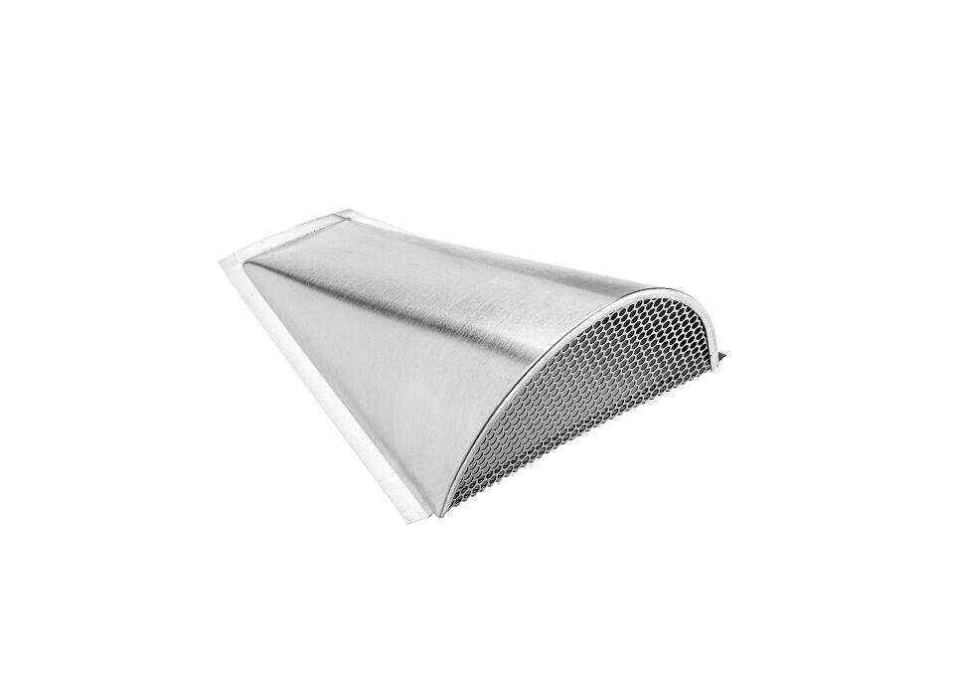

GTIN:

4043706633000

HAN:

63300

Farbton

silber

Werkstoff

Zink

Breite (mm)

190,00

Höhe (mm)

75,00

Länge (mm)

215,00

Lüftungsquerschnitt (cm²/m)

40,00

Nennweite DN

90,00 - 260,00

Hinweis

Auf Anfrage auch mit Schneeschutz